Link Aplikasi Heroku: https://pbp-tugas2-gasal.herokuapp.com/katalog/

1.

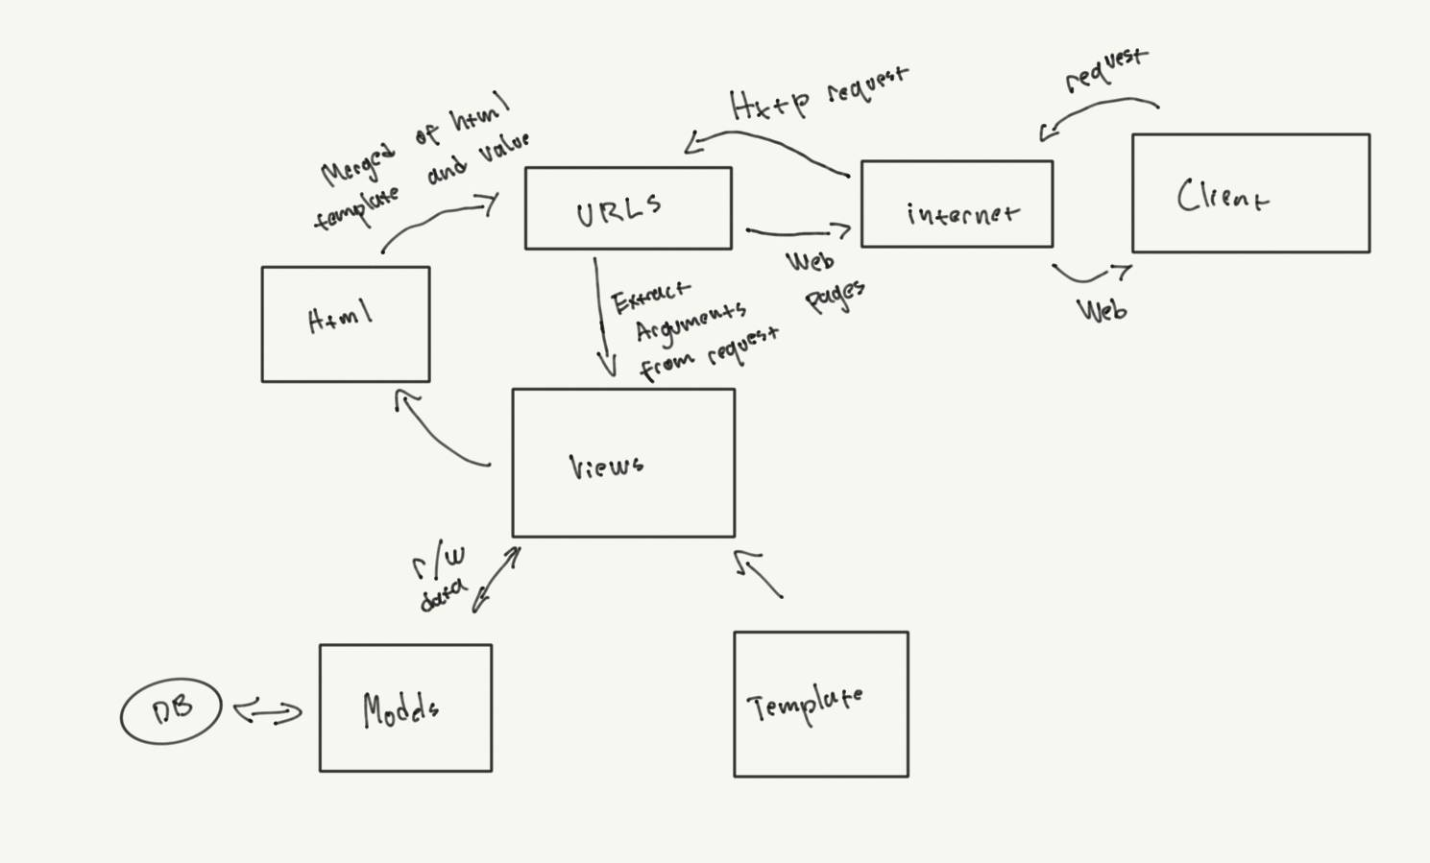

2. Virtual Environment digunakan agar tidak terjadi bentrok ketika kita mengerjakan beberapa aplikasi/proyek dengan modul yang sama akan tetapi membutuhkan versi berbeda. Jika kita mengembangkan aplikasi/proyek tanpa virtualenv maka versi aplikasi/proyek pertama akan menjadi sama dengan versi aplikasi/proyek kedua dan semua modul yang kita butuhkan akan ikut diperbarui setiap kita menggunakan pip, dengan kata lain penggunaan virtual environment akan efektif untuk mengantisipasi bentrok pada proyek-proyek selanjutnya

3. Saya mengerjakan tugas ini sesuai dengan arahan yang diberikan pada tutorial lab 1 minggu lalu